Elektrotehnički fakultet
Univerziteta u Beogradu
Katedra za računarsku tehniku i informatiku
Inforouter Document Management System
- analiza mogućnosti i karakteristika -
Aleksandar Stevanović 293/04
Verzija: 31.7.2026. 16:53
Sadržaj
1. Uvod 3
2. Osnovne karakteristike 3
2.1. Tehnički pregled 4
3. Reference 5

Uvod
Danas, efektivan menadžment dokumenata je absolutno kritičan za uspeh, pa čak i preživljavanje poslovne industrije. Inforouter je softverski sistem za menadžment dokumenata svetske klase, koji omogućava korisnicima lak i intuitivan interfejs za skladištenje, manipulaciju, arhiviranje i pretragu dokumenata. Podržani su skalabilnost, otvorena arhitektura, centralizovano zasnovano na Web tehnologijama okruženje koje je jednostavno za korišćenje.
Inforouter poseduje dugačku listu karakteristike od kojih će one najvažnije biti adresirane u ovom dokumentu.

Osnovne karakteristike
Inforouter kao kompletna celina sadrži sisteme za sledeće funkcionalnosti:
- Menadžment dokumenata – omogućava efektivno i efikasno kreiranje, preuzimanje, obezbedjivanje, deljenje, distribuciju i organizaciju digitalnih i papirnatih dokumenata.
- Menadžment sadržaja – omogućava korisnicima bezbednu kolaboraciju, mogućnost rada i menadžmenta biznis sadržaja u okviru bilo kog formata ili tipa.
- Menadžment toka rada na osnovu dokumenata – predstavlja kontrolisani sistem pregledavanja i odobrenja kroz predefinisane cikluse prilikom dostavljanja svakog novog dokumenta ili verzije u sistem. Praćenje promena i statusa dokumenata
- Menadžment kolaboracije – Digitalizovano radno okruženje koje omogućava brze pretrage za potrebnim informacijama, vodjenje diskusija, i kolaborativan rad
- Menadžment zapisa i praćenje regulacija – Obezbedjuje mogućnost da sistem kontroliše sadržinu dokumenata i ukazuje na nepravilnosti prema regulatornim standardima, polisama i sl (ISO standardi recimo).
- Menadžment znanja – Jednostavan i brz pristup korporativnim informacijama i digitalnim resursima. Teži se ponovnom iskorišćenju informacija a ne njihovom dupliranju.
- Menadžment portala – Moderni komunikacioni medium za razmenu informaciju i primenu u vidu biznis transakcija sa korisnicima. Visok nivo standardizacije i ponovnog iskorišćenja sadržaja.
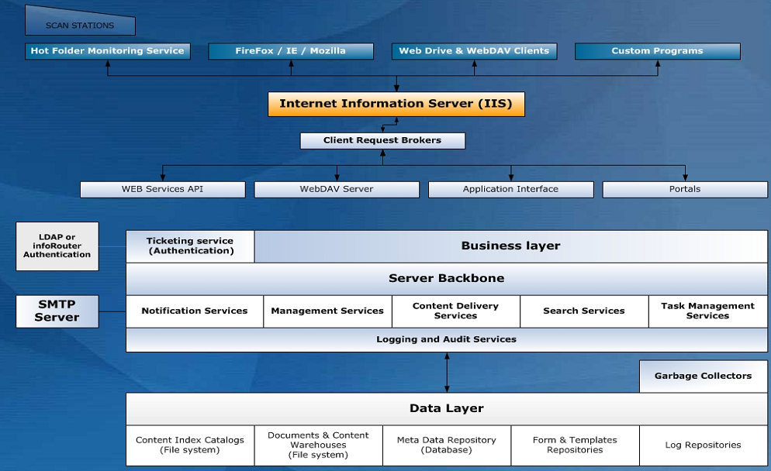
- Menadžment formi – Ova karakteristika omogućava iskorišćenje postojećih standardnih formi iz drugih aplikacija. Jednostavno nakon unošenja postojeće forme one će postati dostupne u okviru inforoutera.
Slika 1 - Arhitektura Inforoutera

Tehnički pregled
Medju najbitnijim tehničkim karakteristika izdavajaju se:
- Otvorena arhitektura – Laka integracija sa postojećim IT infrastrukturama. Postoji standardni inforouter 7.0 API za WebDAV, FTP, i Web servise UDDI i WSDL. Arhitektura potpuno podržava .NET okruženje i XML procesiranje. Inforouter takodje odmah podržava rad sa enterprise applikacijama i sistemima uključujući kataloške servise kao što je LDAP standard.
- Skalabilnost – Kako dokumenti rastu i njihov sadržaj postaje sve obimniji, inforouter rešenje efikasno rešava problem povećanog obima sadržaja, kao i visokog saobraćaja i protoka povećanog broja korisnika. U tom smislu, inforouter maksimalno iskorišćava hardversku platformu nad kojom radi, izvlačeći maksimum iz multiprocesorskih sistema kao i kluster i keš okruženja. Veoma lako, inforouter podržava hiljade korisnika.
- Bezbednost – Inforouter 7 forsira odgovarajuće nivoe sigurnosti prema željenoj organizaciji sadržaja koji je dostupan korisnicima. Podržane su liste kontrole pristupa (ACL) koje definišu korisnike, grupe i uloge čime se kontroliše pristup kao i dostupne operacije za svakog pojedinačnog korisnika. Osetljive informacije se mogu enkriptovati, dok se mrežna komunikacija izmedju server-a i client-a može obezbediti kroz Secure Sockets Layer (SSL). Izolacija okruženja obezbedjuje da korisnici vide samo sadržaj koji je njima dostupan / relevantant. Dodatno inforouter omogućava praćenje i beleženje svih aktivnosti u logovima (auditing).
- Potpuno zasnovan na Web tehnologijama – Inforouter je server zasnovan na serverskom softveru sa veoma robustnim web interfejsom. Hiljade korisnika može da pristupi inforouteru preko web pretraživača. Bez obzira gde su korisnici oni mogu pristupiti sistemu kroz interneta. Omogućena je takodje i administracija i menadžment svih funkcija kroz web interfejs.
- Nezavisan od web pretraživača – Inforouter je potpuno nezavistan od pretraživača. Podržani su svi veći pretraživači (Internet explorer, Firefox, Netscape Navigator).
- Nezavistan od formata dokumenta – Inforouter može da primi, kontroliše, obezbedi i distribuira sadržaj na konzistentan način bez obzira od tipa sadržine ili formata. Lako se mogu kreirati, klasificirati, deliti i zaštititi, održavati, arhivirati i uništiti podaci, dokumenta i zapisi. Tipovi dokumenta uključuju ali nisu ograničeni na:
  - Office dokumenta (Word, Excel, PowerPoint)
  - Text, XML i HTML dokumenta
  - Skenirane slike
  - Digitalizovane fotografije
  - Multimedia digitalni formati (Muzika, Video itd.)
  - Medicinski snimci / slike
  - Dokumenta i zapisi iz drugih aplikacija
- LDAP integracija – Inforouter automatski po instalacije podržava kataloške service koristeći LDAP standard. Liste korisnika mogu biti importovane iz LDAP servera da bi se eleminisala potreba za drugim parovima korisničkih imena i šifara za inforouter. Korisnici importovani od LDAP servera se preko njega i identifikuju. Inforouter takodje ima i internu bazu korisnika da bi omogućio pristup korisnicima koji možda nisu regisrovani na LDAP serveru.
- Distribuirana arhitektura – Distribuirana arhitektura omogućava instalaciju različitih komponenti na veći broj servera za potrebe balansiranja opterećenja. Može se koristiti do 100 servera. Veći broj IIS servera može da obezbedi optimalno serviranje dokumenata. Inforouter bez problema radi sa Proxy i Reverznim Proxy serverima.
- Podržška za jezike – Jedna instanca inforoutera podržava simultano korišćenje većeg broja jezika. Geografski raštrkani interni i eksterni korisnici, mušterije i vendori mogu simultano da rade sa inforouterom u svom željenom jeziku. Trenutno podržani su Engleski, Nemački, Holandski, Španski, Kineski, Japanski i Koreanski.
- Integrisan API Web servisa – Inforouter se veoma lako može integrisati sa postojećim aplikacijama preko svog API-a web servisa. Sistemi ili aplikacijama kojima nedostaje kontrola dokumenata i sadržaja mogu ove opcije proširiti integracijom sa inforouterom. API Web servisa omogućava inžinjerima da razviju pristup osnovnim funkcijama inforoutera preko serije jednostavnih SOAP / XML poziva preko HTTP-a.
- WebDAV – Inforouter je takodje potpuno integrisan sa WebDAV serverom koji omogućava korisnicima da zaobidju interfejs inforoutera i kolaborativno edituju i kontrolišu fajlove i dokumenta koristeći standardni interfejs windows explorera. Korisnici mogu da dodaju nova dokumenta, gledaju postojeća, prevlače dokumenta u i iz inforoutera jednostavno koristeći standardni windows file explorer. Koristeći WebDAV kompatibilne aplikacije kao što su Microsoftov Word, korisnici mogu jednostavno da otvore Word dokumenta, i da snime svoje promene direktno u inforouter.
- Servisi meta podataka – Korisnici mogu da kreiraju virtuelno neograničen broj ručno definisanih atributivnih polja i grupa polja nekog dokumenta. Mogućnost da se napravi veći broj takvih polja, omogućava lako i brzu pretragu kritičnih dokumenata po relevantnim poljima i njihovim vrednostima. META atributi se mogu dodeliti i ne indeksiranim dokumentima kao što su skenirane slike i dokumenta kako bi se brzo našao traženi kontekst.
- Web portal interfejs – Portal sistemi su postali efikasni komunikacioni medijum za deljenje informacija i sprovodjenje poslovnih transakcija sa mušterijama, vendorima i partnerima. Inforouter omogućava kreiranje i menadžment virtuelno neograničenog proja portala od strane samo jedne instance inforoutera. Portali se mogu koristiti da dostave informacije kroz konsolidovanu platformu dostupnu internim i eksternim korisnicima.
- Aktivno ažuriranje – Inforouter aktivno ažuriranje je veoma slično Windows-ovom Update-u. Koristeći update, korisnici mogu da skinu najnovije zakrpe i poboljšanja direktno sa sajta podrške inforoutera.
- Ispod haube – Inforouter je napravljen da se oslanja na Microsoft-ov .Net framework. Web interfejs i ostale komponente su napravljen uz pomoć ASP.NET, JavaScript & Ajax tehnologija. Inforouter radi na svim Microsoft-ovim server klasi mašinama (Windows 2000, Windows 2003). Podržane su sledeće DBMS platforme: Microsoft SQL Server, Oracle ili MySQL. Za potpuno indeksiranje u okviru inforoutera trenutno se koristi MS index server ali se ubrzo očekuje i podrška za google-ov GSA (Google Search appliance).

Za rad Inforouter sistema minimalna neophodna konfiguracija:
- Pentium 4 ili jači procesor
- Minimum 1 GB RAM-a
- 50MB prostora na disku
- Windows Server Family (2000 or 2003) sa odgovarajućim Service Pack-ovima
- Internet Information Server (IIS) sa ASP.NET podrškom
- .NET Framework Version 1.1 sa odgovarajućim Service Pack-om
- infoRouter takodje zahteva minimalnu jednu od ovih DBMS platformi
  - MS SQL Server 7, 2000 or 2005
  - Oracle 8i and 9i
  - MySQL 4.1.14 and up

Reference
- www.inforouter.com, Glavne karakteristike i „Technical overview“

